何妨

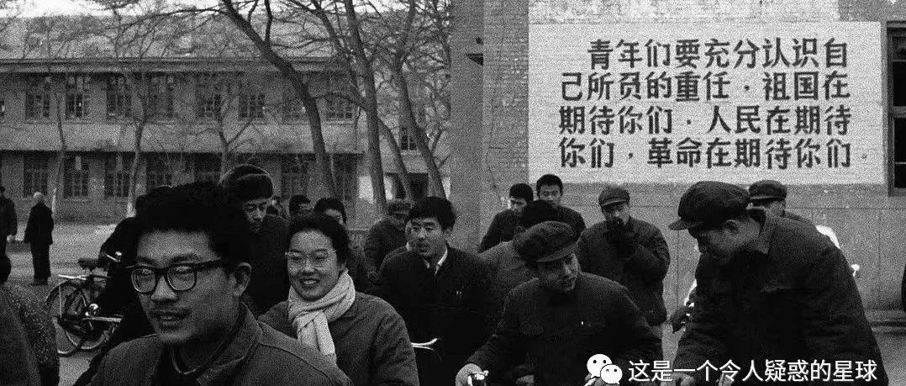

# 无数渺小的思考充斥着人生

原创 何妨  [这是一个令人疑惑的星球](javascript:void(0);)

无数渺小的思考充斥了我的生活。我想成为一个什么样的人，什么才是我喜欢的？毕业之后想从事什么工作，大四那年我除了考公考研还有没有其他的路可走？出了校门后，我的所学知识真的能支撑我成就一番事业吗？我的能力与理想是相匹配的吗？我不知道。

教资教辅上写当教师要爱岗敬业教书育人为人师表终身学习，我出了教资考场我就想，我真的能做到严于律己因材施教吗？我甚至有些庆幸，当教师只用考个证和编制，而不是看我是否真的具有上述的品德。

我有些反感内卷，当我放下书籍和教材，放下钢笔和稿纸，也想打打游戏摆烂一下时，我又有一种愧疚和自责感萌生了。可能是从小到大卷惯了，自己在闲暇之余看本小说和看部电影本无可厚非，但和周围人一对比，就显得自己是在躺平了。我想，其实内卷和摆烂不应该是泾渭分明的敌对词汇，更多的是游移于两者之间，迷茫和无所适从着。

迷茫是大学的常态，我不想当一个木偶，被人牵着线推着走，大方向的声音告诉我，我应该怎么怎么样。我应该积极参与活动，奔波于社团，劳累于形式，内卷于考证。我不喜欢这样，最起码我的本心不是这样想的。我不明白一些需要强制执行的交截图查后台的活动是为了什么，集体观看视频然后写观后感又图个什么。这样的形式换来的虚假充实和自我感动真的是有意义的吗？

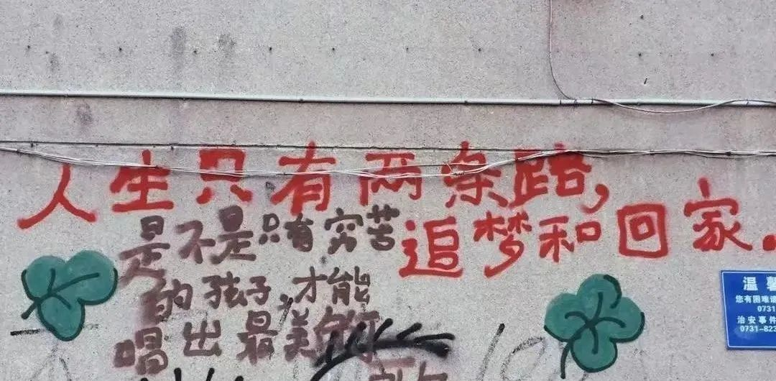

我想 ，不应 该是这样的。我想跟随自己内心的声音走，想尝试一些其他的方向，我这样的想法不是很正常吗？大学本来不就应该是这样的吗？怎么我没有迎合大方向，就成了特立独行了呢？于是我开始思考这一切，应该找到自己真正喜欢的事情，知道自己想从事什么，而不是做一些无意义的形式来搪塞自己。内在的想法应该搭配外在的实践，我想考研，等毕业后成为一个大学老师，那我就应该观察一下大学老师的生活，问询一下他们的确幸和烦恼，看是不是与自己想象中的一致。我想成为一个医生，那就应该去看看医生的生活是怎样的，是不是和自己理想中的别无二致。以此类推，我想试试专业和既定方向以外的道路，想哲学想历史想科幻想手工想体育，我想，这不应该被苛责，也不应该被否定吧。

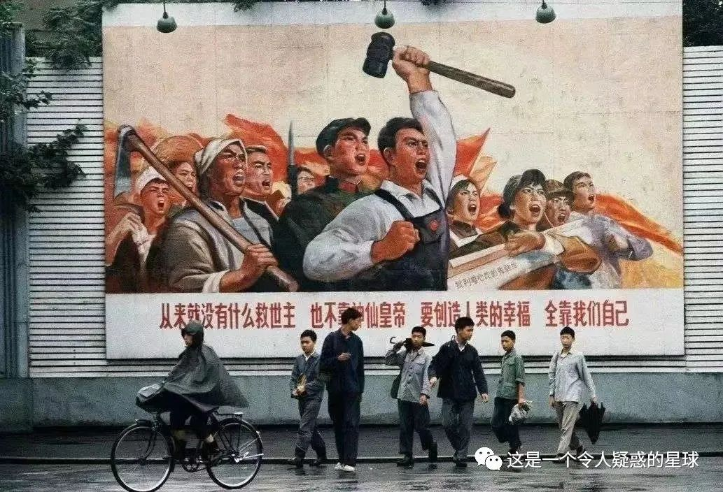

我现在走在校园里，已经忘却了抬头仰望天空了。要知道我小时候最喜欢盯着天空出神了，我没少幻想自己变成一朵云一股风。我最喜欢的一个成语就是披星戴月，我能想象到一个人把星星当披风，把月牙当帽子，目光坚定地朝着目的地奔去，那是何等的潇洒啊。现在没有那种想法和感觉了，现在再做以上这些幻想，就要被说是无病呻吟和矫情做作了。

毕竟现在浪漫的理想和情怀太少了，显得很呆萌。世人会觉得呆，萌是我自己加的。

我在督促自己继续用渺小的思考填充生活，还是那句话，对世事的很多思考和愤慨或许无济于事，但无济于事，总好过无动于衷。共勉了朋友。啊不，共勉了同志。

预览时标签不可点

微信扫一扫  
关注该公众号

[知道了](javascript:;)

微信扫一扫  
使用小程序

[取消](javascript:void(0);) [允许](javascript:void(0);)

[取消](javascript:void(0);) [允许](javascript:void(0);)

×

分析

：  ，  ，  ，  ，  ，  ，  ，  ，  ，  ，  ，  ，  。   视频  小程序  赞  ，轻点两下取消赞  在看  ，轻点两下取消在看  分享  留言  收藏